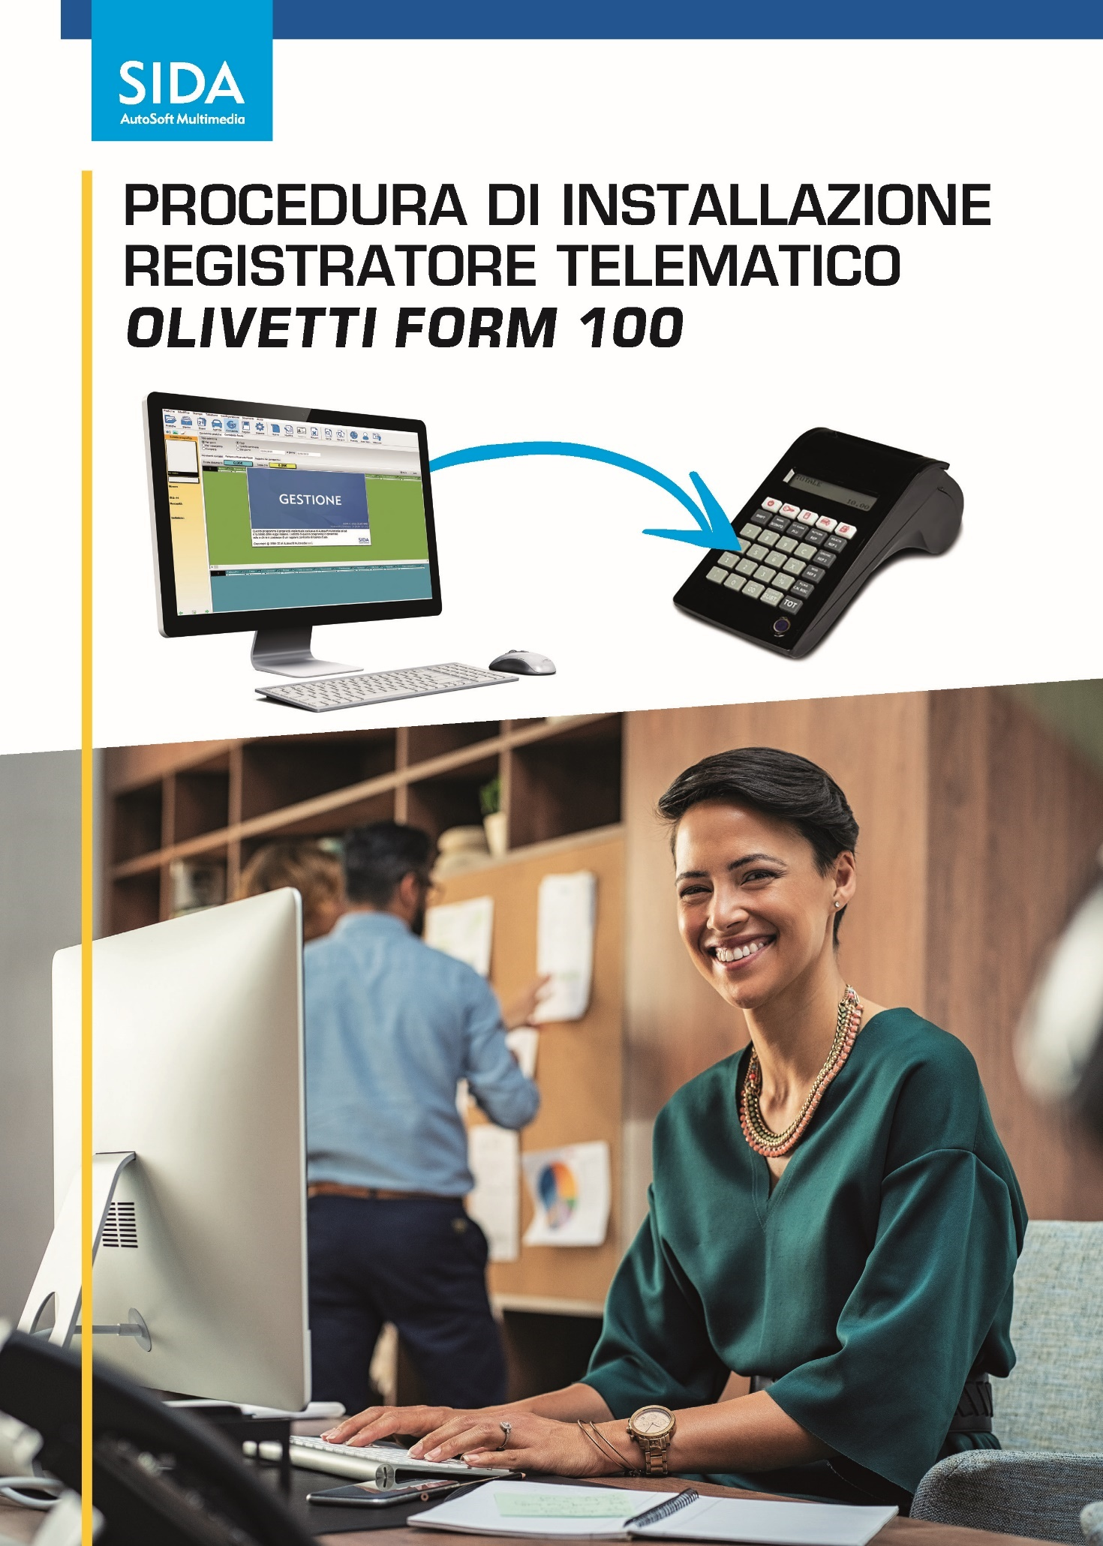
I VIDEO SONO IN \\server-dbms\VideoCorsi\OlivettiForm100

1 – TIPOLOGIA DI ASSETTI DEL REGISTRATORE TELEMATICO
Il registratore telematico Olivetti FORM 100 ha vari assetti.
Gli assetti si cambiano cliccando sul tasto “chiave”  che si trova in alto nella seconda posizione partendo da sinistra.
Gli assetti del registratore telematico Olivetti FORM 100 sono:
- COLLEGAMENTO – serve per collegare il registratore fiscale con SIDA Gestione installato su PC.
- ASSETTO REG –serve per emettere lo scontrino manualmente;
- ASSETTO X – serve per la lettura di documenti non fiscali (ad esempio per la lettura dei report parziali giornalieri);
- ASSETTO Z – serve per fare la chiusura fiscale;
- ASSETTO SET – serve per impostare le varie configurazioni del registratore telematico (ad esempio le impostazioni dei parametri di internet;

2 – EMISSIONE SCONTRINO MANUALE
Per emettere uno scontrino manuale (senza utilizzare il gestionale Sida) è necessario utilizzare i reparti direttamente sul registratore di cassa entrando nella modalità “ASSETTO REG”.

Ogni reparto equivale ad una diversa aliquota iva.

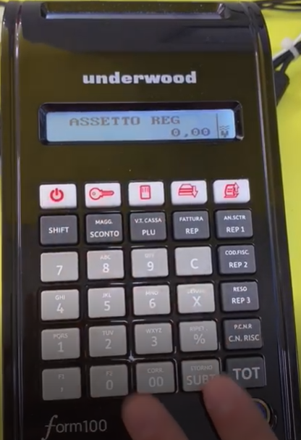
Di seguito la sequenza per emettere uno scontrino in modalità manuale.

- Premere il pulsante con la chiave (secondo pulsante in alto a sinistra) fino al comando “ASSETTO REG”;

- Digitare l’ importo sulla tastiera del ricevitore e successivamente selezionare il reparto digitando uno dei seguenti tasti:
- REP 1 -> per IVA al 22%
- REP 2 -> per ART. 15 (Anticipazione Spese)
- REP 3 -> per Art 74 (Editoria, da utilizzare per la rivendita libri)
- Magg. Sconto -> per ART. 10 (Esente IVA)

- Selezionare la modalità di pagamento (con successiva stampa dello scontrino) premendo uno de i seguenti tasti:
  - TOT = pagamento Contatti;
  - C.N.RISC = Pagamento elettronico con carte;
  - SHIFT + C.N.RISC = Pagamento con assegno.

Una volta selezionata la modalità di pagamento il registratore di cassa emetterà lo scontrino fiscale.

Esempi di scontrini

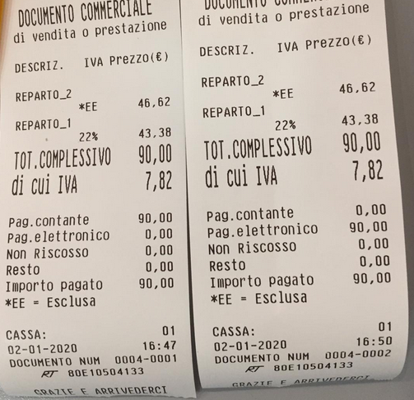
In questo esempio abbiamo gli scontrini di due rinnovi patente che prevedono una voce con Reparto 2 (Art. 15 contrassegnato a stampa dalla voce *EE) e una voce con reparto 1 (Iva al 22%).

La differenza tra i due scontri è nella modalità di pagamento: il primo in contante grazie alla selezione del tasto “TOT”; Il secondo pagamento elettronico (Carte) grazie alla selezione del tasto “C.N. RISC”.

3 – COME SI EFFETTUA LA CHIUSURA GIORNALIERA
In questo capitolo viene spiegato come effettuare la chiusura giornaliera.
- Premere il tasto chiave fino a visualizzare l “ASSETTO Z” che è l’assetto per la chiusura giornaliera;
- Comporre il numero “10” e premere il tasto “X”; il registratore stampa il rapporto


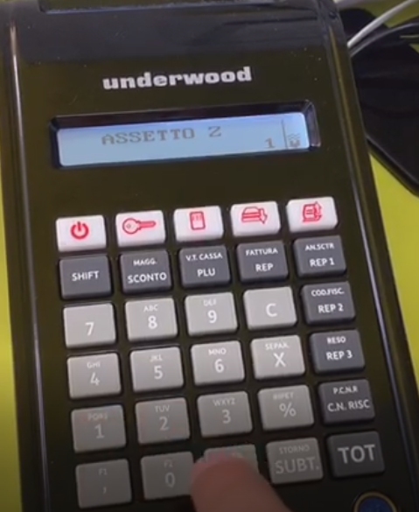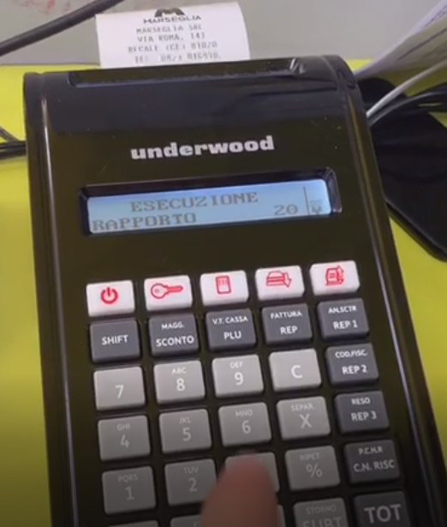

- Dopo che il rapporto è stata stampato completamente, sul registratore telematico compare la dicitura “LA STAMPA Z10 E’ OK? “;
- Se lo scontrino è stato stampato correttamente; si procedere digitando “1”;
- Nel caso lo scontrino non venisse stampato o risulta scorretto, digitare il tasto “0”;
- Se lo scontrino è stato stampato correttamente, e abbiamo digitato “1”, il registratore telematico stampa il “RAPPORTO TELEMATICO” che deve indicare “OK”.

- 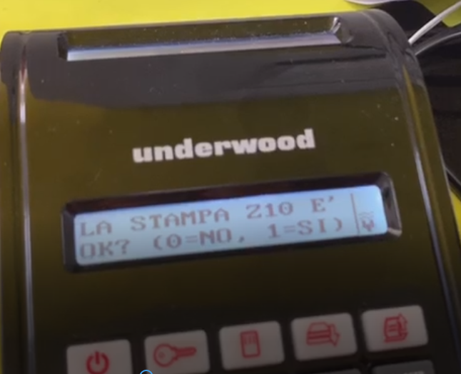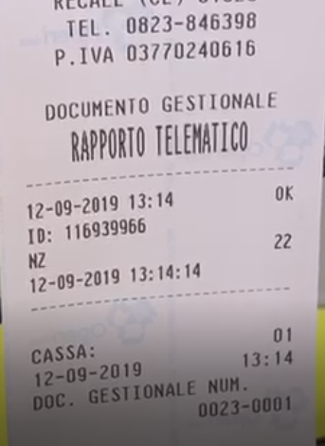

La stampa del “Documento Gestionale – Rapporto Telematico” posso vedere le seguenti informazioni:
- Corrispettivi giornalieri (cioè il totale degli scontrini effettuato quel giorno)
- Progressivi Corrispettivi (cioè il totale degli scontrini effettuato fino all’azzeramento)
- Sotto, c’è una sezione in cui vengono indicati i corrispettivi divisi per REPARTI quindi in aliquote IVA.

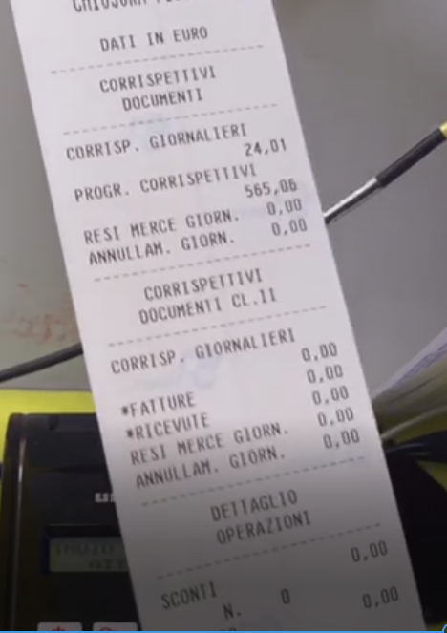

4 – COME ANNULLARE UNO SCONTRINO FISCALE
Per annullare uno scontrino fiscale si procede con i seguenti punti:
- premere il tasto “SHIFT” (il secondo in alto a sinistra);
- premere il tasto annulla scontrino “ANNLSCTR”;
- il display presenta la dicitura “SELEZIONA RIFER. FISC./COMMERC.”
- confermare premendo il tasto “X”;
- inserire il numero del documento di 8 cifre senza digitare il trattino, che si trova in fondo allo scontrino fiscale;
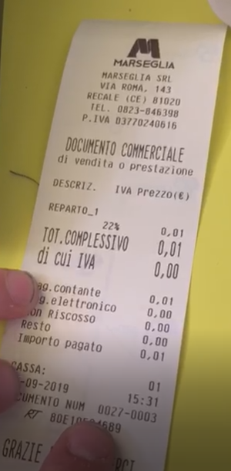
- confermare il numero del documento e premendo il tasto “X”;
- digitare la data dello scontrino e confermare premendo il tasto “X”;
- il display del registratore telematico presenta il numero di matricola che deve essere SEMPRE controllato con quella che è riportato sullo scontrino;
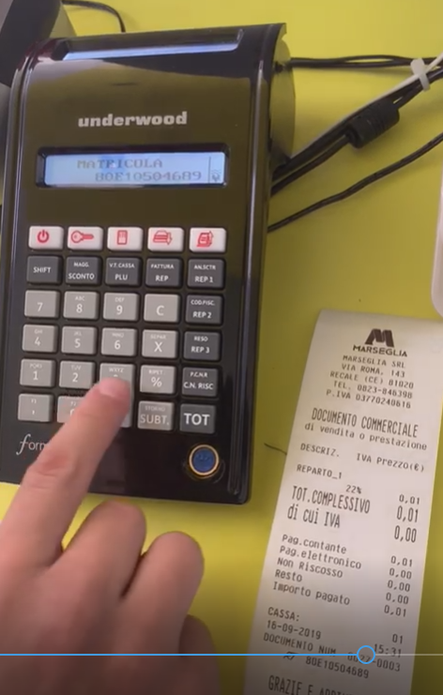
- confermare premendo il tasto “X”;
- il registratore telematico visualizza l’importo dello scontrino da annullare;
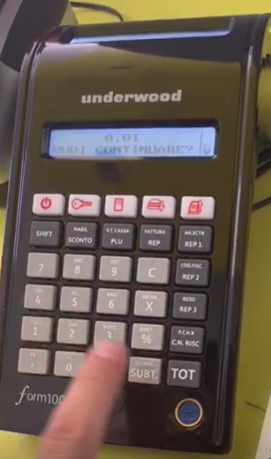
- se corretto, confermare premendo il tasto “X”;
- il registratore stampa uno scontrino con l’indicazione “DOCUMENTO COMMERCIALE EMESSO PER ANNULLAMENTO”;

- cliccare nuovamente il tasto con la chiave, fino a tornare sull’assetto “COLLEGAMENTO”.

5– RITRASMISSIONE DEI CORRISPETTIVI IN SOSPESO IN CASO DI MANCATO COLLEGAMENTO
Per procedere alla trasmissione dei corrispettivi in sospeso si procede con i seguenti punti:
- premere il tasto chiave fino a visualizzare l “ASSETTO SET”;
- digitare quindi il numero “196”;
- confermare premendo il tasto “X”;
- il registratore produce la stampa con gli scontrini in sospeso.

6 – COME EFFETTUARE IL TEST DI RETE
Per procedere al test di rete si procede con i seguenti punti:
- premere il tasto chiave fino a visualizzare l “ASSETTO SET”;
- digitare il numero “933”;
- confermare premendo il tasto “X”;
- attendere fino alla stampa dello scontrino con l’indicazione della nostra rete e della connessione internet attiva.

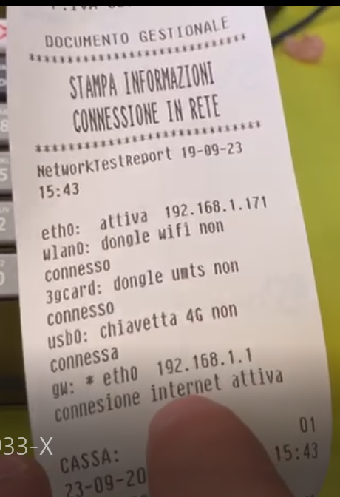

7 – RIPRESA DELL’OPERATIVITA’ DEL SIMULATORE DOPO UNO O PIU’ GIORNI FESTIVI
Nei giorni festivi o quando il registratore non viene utilizzato, alla riattivazione il registratore chiede una chiusura fiscale. La procedura è la stessa di una normale chiusura giornaliera come indicata al capitolo 5.
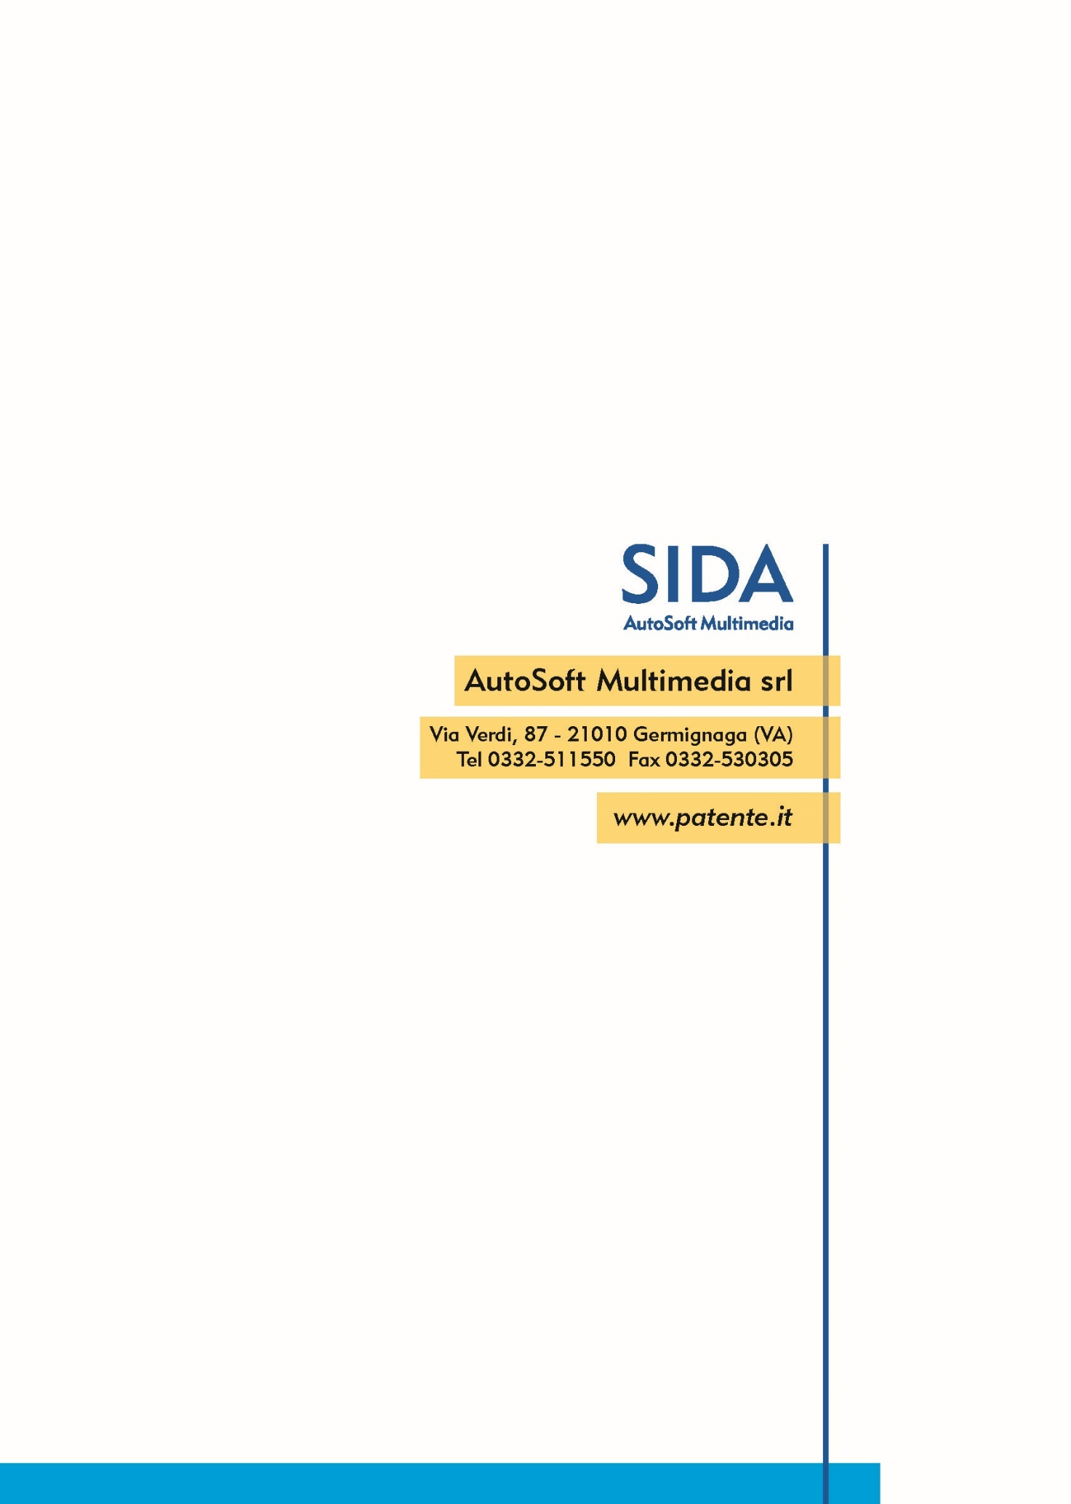0:40 e verranno stampate le informazioni sulla connessione e se attiva o meno

